Zephyr RTOS 入門-簡介及代碼下載、編譯、運行
2024-01-08748閱讀 23 分鐘
說到 RTOS，第一印象就是單片機程式、ARM M 核心、微控制器用於處理低頻工作的程式，甚至不能被視為真正的操作系統。但隨著時代的發展，這些單片機程式在有限的硬體環境下，已經能夠媲美 Linux 這樣的大型操作系統了。它們具有線程、中斷處理、記憶體管理、IPC 通訊、驅動程式、網路協定堆疊、命令列介面，還提供 POSIX 接口等功能。可以說，它們已經是“縮小版的操作系統”了。甚至，它們也能在 A 核心上運行，只要稍作修改，加上一些用戶空間相關的功能即可。
在嵌入式領域中，如果需要的是經過定制化的軟硬件，且不需要任何界面展示，那麼就不需要像 ARM A 核這樣的高級 CPU。M 核是一個更好的選擇：它價格低廉、體積小、耗電量少、可靠性高，且更適合用於專用控制系統。不過，M 核的運行頻率較低，功能也有所限制。在 M 核上運行的 RTOS 也具有相應的特點：
- 地址空間只有一個，就像 Linux 的內核一樣，共享地址空間。
- 沒有高級的硬件相關 MMU 功能，無虛擬地址
- 沒有檔案系統、UI 介面等複雜服務
- 各種服務，例如進程調度等，都只是簡單的版本而已。
之前介紹過一個典型的 RTOS，那就是 freeRTOS。其實，RTOS 的定義就是實時操作系統。例如，只要對 Linux 進行一些修改，使其具備實時特性，那它也可以被稱為 RTOS。本文所介紹的 zephyr RTOS，就是一個類似 freeRTOS 的操作系統，可以作為 freeRTOS 的替代品。下面將介紹其特點，先直接上代碼：github.com/zephyrproje…

1. Zephyr 簡介

1.1 Zephyr 簡介
Zephyr 最初是由 Wind River 公司开发的一个微内核。2016 年，它成为了由 Linux 基金会负责维护的项目。经过不断发展，它现已成为一款功能完备的嵌入式操作系統。该平台目前支持 ARM、RISC-V、X86、Xtensa 等各種處理器平台。它还拥有原生的 BLE 協議堆疊以及完整的網絡協議堆疊，包括 TCP/IP 和各種應用層協議，从而為嵌入式應用的開發提供了有力的支持。
Zephyr 不僅維護了一個 RTOS 核心，還維護了各種編譯工具、libc、IDE 插件、HEL 層驅動等。幾乎每個模組都有相關的文檔。正因為有詳細的文檔，Zephyr 才能持續吸引人們進行嘗試與開發，從而讓系統不斷完善，進入開源項目的良性循環之中。
由 Linux 基金會維護
所以，Zephyr 給人的感覺就是“Linux 中的 Linux”：它支持 make menuconfig、DTS 等功能。可以說，Zephyr 將 Linux 的一些優秀特性都吸收進去了，許多代碼也與 Linux 保持同步。簡直就是 Linux 的“小兄弟”啊。好處是，當我們需要複製或移植代碼時，Zephyr 是一個非常好的研究對象——畢竟它完全是開源的啊！
Wind River 公司
舉世聞名的 VxWorks 即時作業系統是由 Wind River 公司所開發的。在即時作業系統領域，VxWorks 早在早期就處於領先地位。尤其在軍事領域，憑藉其出色的可靠性和即時性，它被廣泛應用於通訊、軍事、航空、航天等需要高精尖技術的領域，以及那些對即時性要求極高的場景，例如衛星通訊、軍事演習、彈道導引、飛機導航等。在美國的 F-16、FA-18 戰鬥機、B-2 隱形轟炸機以及“愛國者”導彈上，都使用了 VxWorks。此外，1997 年 4 月登陸火星表面的火星探測器、2008 年 5 月登陸的“鳳凰號”探測器，以及 2012 年 8 月登陸的“好奇號”探測器，也均採用了 VxWorks 作業系統。VxWorks 並非開源軟體，而 Zephyr 則可說是出身於同一個優秀的“家族”。Zephyr 的即時性特徵實在值得我們學習借鑑。

1.2 特性介紹
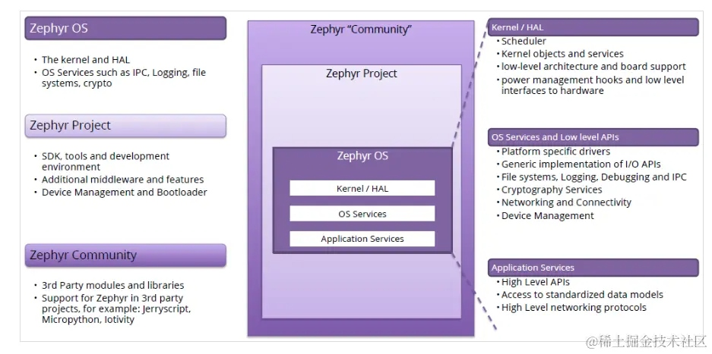
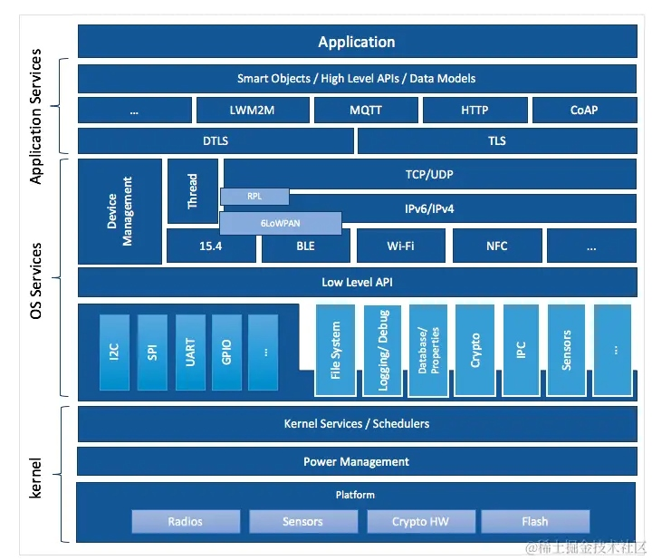
Zephyr OS 以佔用資源極低的核心為基礎，專為資源有限的嵌入式系統而設計：從簡單的嵌入式環境感測器、LED 可穿戴裝置，到複雜的嵌入式控制器、智慧手錶以及物聯網無線應用等。
其中，Zephyr OS 是 Zephyr 所使用的核心代码，其包含以下内容：
- 核心/HAL
  - 內核調度
  - 低級的體系結構和板級支援
  - 各種 RTOS 核心對象
  - 電源管理框架
  - 低級的硬體介面抽象
- OS 服務及底層接口
  - 設備管理及底層驅動 API
  - 檔案系統、記錄系統、除錯系統及 IPC
  - 加密服務
  - 與平台相關的特殊驅動程式
  - 網路協議棧
- 應用服務
  - 高層級的應用 API
  - 標準化的數據模型
  - 高層級網絡協議接口
對於 Zephyr 應用開發者而言，需要熟悉應用服務和 OS 服務，了解底層接口以及 Kernel/HAL 的各項特性。
Zephy 也提供了构建系统与开发环境。这些元素与 Zephyr OS 共同构成了 Zephyr Project。Zephyr Project 包含以下内容：
- Zephyr 的 SDK、建構工具、CI 及開發環境
- Bootloader：MCUboot
- 附加的中间件
除了核心代碼之外，Zephyr 還引用了其他優秀的開源項目作為其功能組成部分。同時，也有許多項目將 Zephyr 作為自己的組成部分。這些元素共同構成了完整的 Zephyr 生態系統。Zephyr 生態系統包含以下內容：
- 第三方模組或庫：例如 lvgl、fatfs、mcumgr、openthread、openamp、opencan 等等。
- 支持 Zephyr 的第三方項目：例如 Jerryscript、Micropython、Iotivity、SwiftIO 等。
- SOC 供應商 Hal 和 Zephyr 將不同芯片的 Hal 作為外部模組引入到 Zephyr 中。透過 Zephyr 所提供的驅動程式，各種應用程式都能透過統一的接口來控制不同芯片上的各種設備。例如：nxp、ST、TI、Nordic、Silabs 等等。
Kernel 包含以下內容：
- 提供核心服務，例如線程、同步、數據傳遞、中斷管理、時間管理、內存管理等。
- 進行任務調度
- 電源管理
- 與平台相關的專用驅動程式，例如無線收發模組、感測器、加密硬體、Flash 等。
OS 服務涵蓋以下內容：
- 透過設備驅動程式實現，提供統一的底層驅動接口
- 設備管理
- 網路 L2 實現及介面抽象
- 網路層和傳輸層協議棧(TCP/IP)，socket 介面
應用服務涵蓋以下內容：
- 網路應用協議及高層級介面，例如 HTTP、CoAP、MQTT、TLS、DTLS 等
- 提供標準化的數據模型，目前尚未在 Zephyr 的目錄樹中找到該部分內容
- 提供智能物件相關的服務/功能，例如基於 lwm2m 的 IPSO。
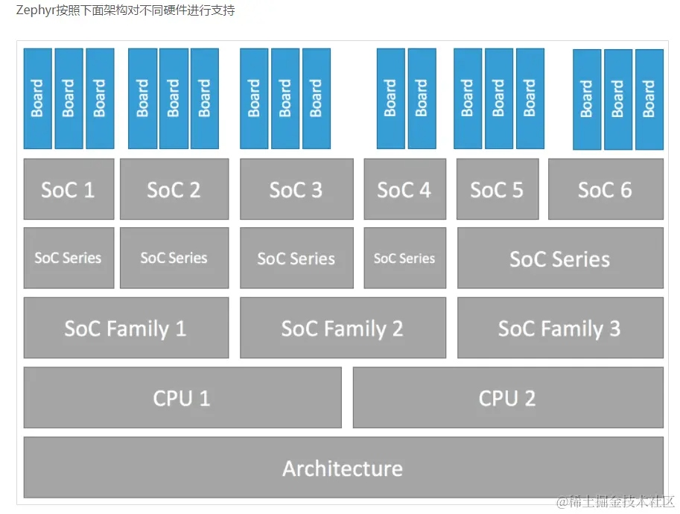
Zephyr 的硬件層次結構被抽象出 6 層：
- 架構(Architecutre)：指令架構體系，例如 ARM、RISC-V、x86 等
- CPU 核心：架构中特定的 CPU。例如，在 ARM 架构中，有 Cortex-M0、M3、M4、M7 等不同型号的 CPU 核心。
- 芯片族(Soc family)：具有相似特性的 SoC，例如 Cortex-M7 系列中就有 STMicro 的 STM32 和 NXP 的 i.MX 系列芯片。
- 芯片系列(SoC 系列)：由若干紧密相关的 SoC 组成的系列。例如，在 i.MX 系列中，就包括 i.MX RT 系列、i.MX 8 系列等。
- 芯片級(SoC)：電路板上的 SoC，例如 i.MX RT 系列中有 RT1050、RT1060 等芯片
- 板級：PCB 上，特定的 SoC 與各種外設相連後，便構成了具有特定功能的電路板。例如，Zephyr 所支援的 mimxrt1050_evk，以及 mm_swiftio 開發板，都使用了 rt1052 芯片。
Zephyr 核心支持多種架構，包括：
- ARCv2（EM 和 HS）以及 ARCv3（HS6X）
- ARMv6-M、ARMv7-M 和 ARMv8-M（Cortex-M）
- ARMv7-A 和 ARMv8-A（Cortex-A 系列，32 位和 64 位）
- ARMv7-R、ARMv8-R（Cortex-R 系列，32 位和 64 位）
- Intel x86（32 位和 64 位）
- MIPS（MIPS32 Release 1 規格）
- NIOS II 第 2 代
- RISC-V（32 位和 64 位）
- SPARC V8
- Tensilica Xtensa
Zephyr 擁有完善的核心服務套件，提供了許多大家熟悉的開發功能：
- **這是一種用於協作的多線程服務，支持基於優先級的處理方式、非搶佔式及搶佔式線程。同時，還提供可選的循環時間切分功能。該服務兼容 POSIX pthreads API。**
- 中斷服務用於中斷處理程序的編譯時註冊。
- **用於動態分配和釋放固定大小或可變大小內存塊的內存分配服務。
- **用於二進位信號量、計數信號量及互斥信號量的線程間同步服務。
- **用於基本消息隊列、增強消息隊列和字節流的線程間數據傳遞服務。
Zephyr 提供了全方位的线程调度选项：
- 協作與搶佔式調度
- 最早截止日期優先 (EDF)
- 元 IRQ 調度實現“中斷下半部分”或“tasklet”行為
- 時間切片：在同等優先級的可搶佔線程之間啟用時間切片
- 多種排隊策略：
  - 簡單鏈表就緒隊列
  - 紅/黑樹就緒隊列
  - 傳統多隊列就緒隊列
高度可配置/模組化，以實現靈活性
- 允許應用程式僅根據需要合併其所需的機能，並指定其數量和大小。
跨架構
- 支援各種具有不同 CPU 架構及開發工具的主板。此外，也新增了對越來越多 SoC、平台及驅動程式的支援。
內存保護
- 在 x86、ARC 和 ARM 架构、用户空间和内存域上，可实现可配置的、特定于各架构的堆栈溢出保护机制；同时，还能对内核对象和设备驱动程序的权限进行跟踪，并实现具有线程级内存保护的线程隔离功能。
對於沒有 MMU/MPU 以及內存有限的設備，該技術支持將特定於應用程式的代碼與自訂核心相結合，從而創建出可在系統硬體上載入並執行的完整映像。應用程式代碼與核心代碼都在單一的共享地址空間中執行。
編譯時資源定義
- 允許在編譯時定義系統資源，從而減少代碼大小並提高資源有限的系統的性能。
優化的設備驅動模型
- 提供用於配置屬於平台/系統的驅動程式的統一設備模型，以及用於初始化配置到系統中的所有驅動程式的統一模型，並允許在具有公共設備/IP 位址的平台之間重用驅動程式。
設備樹支援
- 使用 devicetree 來描述硬件。來自 devicetree 的資訊用於創建應用程式映像。
支援多種協議的本機網路堆疊
- 該網路支援功能齊全且經過優化，包括對 LwM2M 和 BSD 套接字的兼容性支援。同時也提供 OpenThread 支援（適用於 Nordic 芯片組）——這是一種用於以安全可靠的方式，將家中的數百種設備連接起來的網狀網路技術。
低功耗藍牙 5.0 支持
- 符合藍牙 5.0 標準 (ESR10)，並支援藍牙低功耗控制器功能（LE 鏈路層）。包含藍牙網狀網路相關功能，以及符合藍牙相關規格的藍牙控制器。
  - 具有所有可能的 LE 角色的通用存取配置檔 (GAP)
  - 通用屬性配置檔案 (GATT)
  - 支持配對功能，包括藍牙 4.2 的安全連接功能
  - 乾淨的 HCI 驅動程式抽象層
  - 原始的 HCI 接口將 Zephyr 作為控制器來運行，而非完整的宿主系統堆疊。
  - 經多個流行控制器驗證
  - 高度可配置
網格支援：
  - 中繼、朋友節點、低功耗節點 (LPN) 和 GATT 代理功能
  - 支援兩種配置方式（PB-ADV 和 PB-GATT）
  - 高度可配置，適合至少擁有 16k RAM 的設備
本機支持 Linux、macOS 和 Windows 系統開發。
- 命令行 CMake 构建环境可在各种流行的开发者操作系统中运行。通过使用本机端口（native_sim），您可以在 Linux 上将 Zephyr 构建为本地应用程序并直接运行它，从而便于开发和测试工作。
支援 ext2、FatFs 和 LittleFS 的虛擬檔案系統介面
- 支援 ext2、LittleFS 和 FatFS；FCB（快閃記憶體循環緩衝區）適用於內存有限的應用程式。
強大的多後端日誌框架
- 支持日誌過濾、對象轉儲、恐慌模式、多個後端（內存、網路、檔案系統、控制台……）以及與 shell 子系統的集成。
使用者友善且功能齊全的 Shell 介面
- 多實例 shell 子系統擁有使用者友善的各種功能，例如自動完成、通配符、顏色標記、特殊鍵功能（箭頭鍵、退格鍵、Ctrl+U 等）以及歷史記錄功能。同時也支援靜態命令和動態子命令。
非揮發性儲存上的設定
- 將子系統設定為模組，提供了一種用於儲存每個裝置的永久性配置及運行時狀態的方法。各項設定均以鍵值對的形式儲存。
非揮發性儲存 (NVS)
- NVS 允許儲存二進位 blob、字串、整數、長整型，以及這些類型的任意組合。
本機端口
- Native SIM 允許將 Zephyr 作為 Linux 應用程序來運行，並支持各種子系統和網絡。

2. 環境搭建與代碼下載編譯
參考：docs.zephyrproject.org/latest/deve… blog.csdn.net/shenhuxi_yu… 多種編譯工具的編譯參考：liao-xingyu.gitee.io/p/zephyr-%E…
請按照本指南進行操作：
- 在 Ubuntu、macOS 或 Windows 上設定命令列 Zephyr 開發環境（其他 Linux 發行版的說明在 安裝 Linux 主機依賴項中討論）
- 獲取源代碼
- 構建、刷新並運行示例應用程序
具體內容就不再詳述了。如果是在 QEMU 環境下運行，請參考以下說明：
在 QEMU 中執行應用程式
在 Linux 和 macOS 上，當面對 x86 或 ARM Cortex-M3 架構時，您可以使用 QEMU 在主機系統上透過仿真來運行 Zephyr 應用程式。（QEMU 已包含在 Zephyr SDK 的安裝包中。）
例如，您可以使用 x86 仿真板配置来构建并运行 Hello World qemu_x86 示例，其中：
# From the root of the zephyr repository
west build -b qemu_x86 samples/hello_world
west build -t run
若要退出 QEMU，請鍵入以下指令： Ctrl-a``x
用於 qemu_cortex_m3 中針對模擬環境的 Arm Cortex-M3 範例。

3. Zephyr 的內核特性

3.1 建構
ephyr 的构建系统主要由三个部分组成：cmake、kconfig、devicetree。
cmake：在初期阶段，需要利用 kconfig 和 devicetree 来生成必要的头文件；在后期的开发过程中，则可用这些头文件来生成 ninja 或 makefile 等编译脚本。
kconfig：用於區分不同的平台並對代碼進行裁剪。在應用開發中，這主要體現在對各種驅動功能的開啟或關閉上。如下圖所示，驅動程序的實現中定義了與 Wi-Fi 相關的 kconfig 宏。使用者可以在 prj.config 檔案中啟用該宏，如此一來，相關的驅動功能就會被激活。
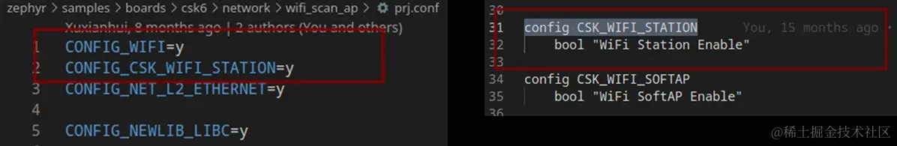
devicetree：用於配置硬體參數資訊。例如，對於 WIFI 模組，可以配置 SPI 腳位及傳輸速率，同時也能配置與之相關的同步腳位。
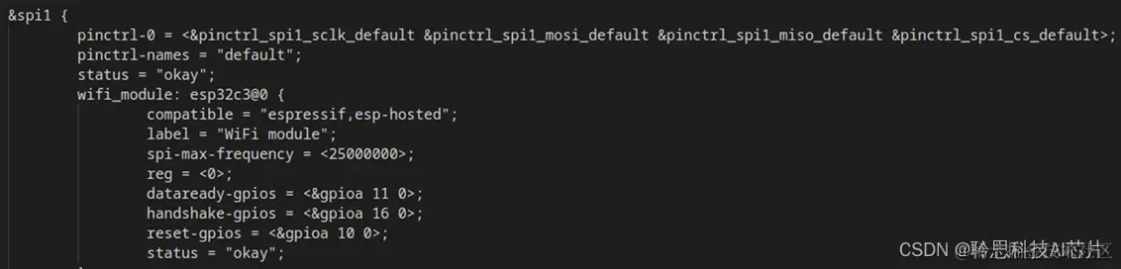

3.2 設備驅動模型
Zephyr 為幾乎所有的外設驅動程式都提供了統一的 API 接口。芯片原廠可根據這些 API 接口來開發自己的驅動程式。因此，使用者在使用各種外設時，可直接利用 Zephyr 所提供的接口來進行應用程式的開發。
Zephyr 的設備驅動都是在同一個地方進行統一初始化的。以 SPI 驅動為例，其宏函數其實就等價於這段代碼。這段代碼的作用就是註冊一個函數。該函數會在 main 函數之前被執行，其執行層級屬於應用程式層級。不過，驅動的執行層級會高於應用程式；層級越高，則執行順序就越靠前。無論如何，設備驅動都必須在 main 函數之前完成初始化。
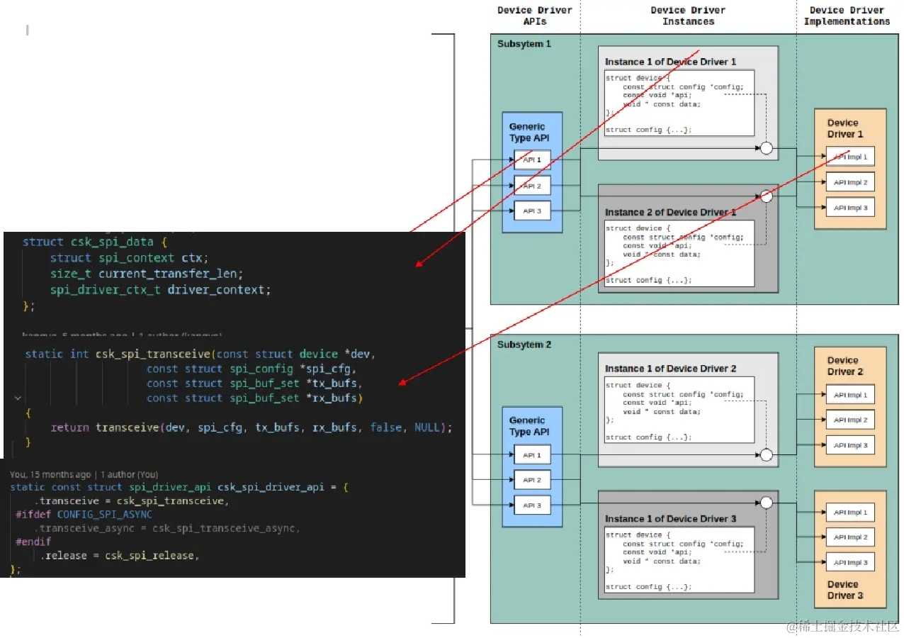

3.3 線程調度與通訊
Zephyr 在線程調度方面的功能更為強大、靈活，能夠更好地滿足不同場景下的需求。
而 FreeRTOS 則更加簡單、易於使用，適合對資源需求較為簡單的嵌入式應用場景。

Zephyr 與 FreeRTOS 線程通信對比：
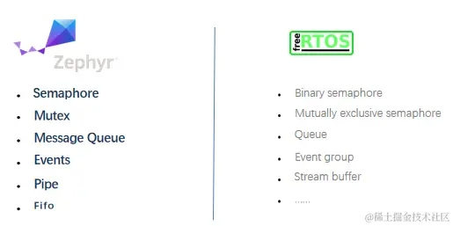
Zephyr 提供了管道、消息隊列和信號量等多種線程通信機制，而 FreeRTOS 則提供了二值信號量、互斥量和隊列等線程通信機制。可見，Zephyr 所提供的線程通信機制更加多樣化。

3.4 記憶體管理
Zephyr 在内存管理方面擁有一些比其他 RTOS 更為先進的機制，如下所示：
記憶體堆：提供基於堆的動態記憶體分配與釋放機制
Memory Slabs：提供預先分配一定數量內存塊的機制，並能夠快速分配和釋放內存塊。這種方式避免了堆內存管理的開銷，也減少了內存碎片的產生。
Memory Blocks Allocator：提供固定大小内存块的動態分配與釋放機制，適用於需要頻繁分配、釋放同一大小內存塊的場景。

3.5 組件生態
越來越多的第三方組件庫已經加入或被移植進了 ZephyrProject 中，第三方組件的管理與接入流程也日益成熟。這為開發者節省了大量常用組件的移植與適配工作。
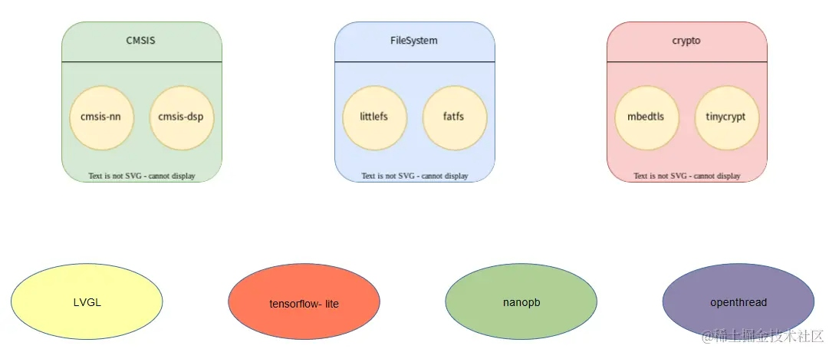

4. Zephyr 啟動流程
在此，我們以 cortex_m 為例，僅說明啟動流程。至於其他程式碼的運作流程，可參考：blog.csdn.net/qq_36115224…

4.1 程序進入點
在 include/zephyr/arch/arm/cortex_m/scripts/linker.ld 中定义了 ENTRY 程序的入口點。
ENTRY(CONFIG_KERNEL_ENTRY)
這個宏的定義在 Kconfig.zephyr 中
config KERNEL_ENTRY
string "Kernel entry symbol"
default "__start"
help
Code entry symbol, to be set at linking phase.
__start 是程序的入口點，但這是 gcc 的規則。Cortex-M 系列處理器則是透過中斷向量表來確定程序的入口點。Cortex-M 系列處理器確定程序入口點的方式，就是透過中斷向量表來實現的。
在 Cortex-M 系列 MCU 中，如果設定為從 flash 啟動，flash 的前 1K 區域會用來儲存中斷向量表。
- 其中，第一个字是程序栈顶指针，用於初始化栈顶。
- 第二個字是復位向量，也就是 ResetHandler 的地址。這個地址被用作程序跳轉的目標地址，從而讓程序能夠跳轉到該地址處繼續運行。
詳細說明可參考異常模型。該機制為 Cortex-M 系列 MCU 中所獨有。相對地，不同的芯片在系統啟動時，對可執行程序都有一定的格式要求，必須在程序的頭部添加符合操作規範的標頭。
在中斷向量表中，reset 處理函式的地址定義在 arch/arm/core/cortex_m/reset.S 中。
SECTION_SUBSEC_FUNC(TEXT,_reset_section,z_arm_reset)

4.2 汇編初始化
在 arch/arm/core/cortex_m/reset.S 中
SECTION_SUBSEC_FUNC(TEXT,_reset_section,__start)

#if defined(CONFIG_DEBUG_THREAD_INFO)
/* Clear z_sys_post_kernel flag for RTOS aware debuggers */
movs.n r0, #0
ldr r1, =z_sys_post_kernel
strb r0, [r1]
#endif /* CONFIG_DEBUG_THREAD_INFO */

#if defined(CONFIG_INIT_ARCH_HW_AT_BOOT)
/* 复位CONTROL寄存器，在特权模式和非特权模式均使用MSP，
* 当切换栈指针之后必须使用ISB指令刷新流水线，
* 以保证在ISB之后执行的指令都使用新的栈
*/
movs.n r0, #0
msr CONTROL, r0
isb
#if defined(CONFIG_CPU_CORTEX_M_HAS_SPLIM)
/* 堆栈限制寄存器分别限制 MSP 和 PSP 寄存器可以下降的程度，此处设置为0 */
movs.n r0, #0
msr MSPLIM, r0
msr PSPLIM, r0
#endif /* CONFIG_CPU_CORTEX_M_HAS_SPLIM */

#endif /* CONFIG_INIT_ARCH_HW_AT_BOOT */

#if defined(CONFIG_PM_S2RAM)
/* 低功耗相关初始化 */
bl arch_pm_s2ram_resume
#endif /* CONFIG_PM_S2RAM */

#if defined(CONFIG_PLATFORM_SPECIFIC_INIT)
/* 针对内存，cache，jtag，时钟，中断的一些特殊配置 */
bl z_arm_platform_init
#endif

#if defined(CONFIG_INIT_ARCH_HW_AT_BOOT)
#if defined(CONFIG_CPU_HAS_ARM_MPU)
/* 操作系统未运行之前使用平坦内存模型，所有内存均不受保护，
* 为避免在初始化过程中触发读写保护进入异常，一定要关闭MPU
*/
movs.n r0, #0
ldr r1, =_SCS_MPU_CTRL
str r0, [r1]
dsb
#endif /* CONFIG_CPU_HAS_ARM_MPU */
/* ARM32使用满递减栈，栈顶指针初始时刻指向高地址，
* 将MSP指向 z_main_stack 的末尾，以便后续进行函数调用
*/
ldr r0, =z_main_stack + CONFIG_MAIN_STACK_SIZE
msr msp, r0

/* 清除MPU配置，关闭所有中断，清除被挂起的中断，重置Cache配置等 */
bl z_arm_init_arch_hw_at_boot
#endif /* CONFIG_INIT_ARCH_HW_AT_BOOT */

/* 屏蔽中断 */
#if defined(CONFIG_ARMV6_M_ARMV8_M_BASELINE)
cpsid i
#elif defined(CONFIG_ARMV7_M_ARMV8_M_MAINLINE)
movs.n r0, #_EXC_IRQ_DEFAULT_PRIO
msr BASEPRI, r0
#else
#error Unknown ARM architecture
#endif

#ifdef CONFIG_WDOG_INIT
/* 开启看门狗 */
bl z_arm_watchdog_init
#endif

#ifdef CONFIG_INIT_STACKS
/* 将栈全部设置为0xaa，可用于监测剩余栈容量 */
ldr r0, =z_interrupt_stacks
ldr r1, =0xaa
ldr r2, =CONFIG_ISR_STACK_SIZE + MPU_GUARD_ALIGN_AND_SIZE
bl z_early_memset
#endif

/* 初始化PSP，将CONTROL的SPSEL位设置为1（在特权模式下使用MSP，非特权模式下使用PSP）
* 后续操作将使用 z_interrupt_stacks 作为栈进行初始化
*/
ldr r0, =z_interrupt_stacks
ldr r1, =CONFIG_ISR_STACK_SIZE + MPU_GUARD_ALIGN_AND_SIZE
adds r0, r0, r1
msr PSP, r0
mrs r0, CONTROL
movs r1, #2
orrs r0, r1 /* CONTROL_SPSEL_Msk */
msr CONTROL, r0
isb

bl z_prep_c

4.3 C 語言的初始化
z_prep_c()函數的定義在 arch/arm/core/cortex_m/prep_c.c 中
void z_arm_prep_c(void)
{
relocate_vector_table();
#if defined(CONFIG_CPU_HAS_FPU)
z_arm_floating_point_init();
#endif
z_bss_zero();
z_data_copy();
#if ((defined(CONFIG_ARMV7_R) || defined(CONFIG_ARMV7_A)) && defined(CONFIG_INIT_STACKS))
z_arm_init_stacks();
#endif
z_arm_interrupt_init();
z_cstart();
CODE_UNREACHABLE;
}
對於不同的平台，還需要進行一些額外的操作。例如，必須對浮點寄存器進行初始化，並重新設定中斷向量表的位置。在系統啟動之前，還會執行一段芯片內置的程序。該程序會將中斷向量表的位置設定為 0x00000000。當程序從啓動模式跳轉到指定的存儲器區域後，首先必須立即關閉中斷，以避免中斷的發生以及程序跳轉到錯誤的中斷處理函數中。在重新設定中斷向量表的偏移位置之後，再重新啟動中斷即可。
初始化内核並啟動任務調度
FUNC_NO_STACK_PROTECTOR
FUNC_NORETURN void z_cstart(void)
{
/* 代码覆盖率测试相关 */
gcov_static_init();

/* 调用初始化级别为 INIT_LEVEL_EARLY 的函数进行初始化 */
z_sys_init_run_level(INIT_LEVEL_EARLY);

/* z_arm_interrupt_stack_setup 初始化MSP
* z_arm_exc_setup 初始化PENDSV、SysTick等中断的优先级，其中PENDSV优先级为最低
* z_arm_fault_init 初始化 Fault 中断。
* z_arm_cpu_idle_init 初始化 idle 线程
* z_arm_clear_faults 清除所有故障标志
* z_arm_mpu_init 初始化MPU
* z_arm_mmu_init 初始化MMU
*/
arch_kernel_init();

/* 日志初始化 */
LOG_CORE_INIT();

#if defined(CONFIG_MULTITHREADING)
/* Note: The z_ready_thread() call in prepare_multithreading() requires
* a dummy thread even if CONFIG_ARCH_HAS_CUSTOM_SWAP_TO_MAIN=y
*/
struct k_thread dummy_thread;

z_dummy_thread_init(&dummy_thread);
#endif
/* 初始化驱动中的静态节点 */
z_device_state_init();

/* 其他的硬件初始化 */
z_sys_init_run_level(INIT_LEVEL_PRE_KERNEL_1);
z_sys_init_run_level(INIT_LEVEL_PRE_KERNEL_2);

#ifdef CONFIG_STACK_CANARIES
/* CONFIG_STACK_CANARIES 用于开启堆栈金丝雀功能，这是一种安全特性，有助于监测堆栈溢出，
* 当启动该功能时，系统启动时会生成一个随机数并保存在 __stack_chk_guard 中，
* 在函数返回之前会检查该值确保它没有被缓冲区溢出所覆盖。
*/
uintptr_t stack_guard;

z_early_boot_rand_get((uint8_t *)&stack_guard, sizeof(stack_guard));
__stack_chk_guard = stack_guard;
__stack_chk_guard <<= 8;
#endif /* CONFIG_STACK_CANARIES */

#ifdef CONFIG_TIMING_FUNCTIONS_NEED_AT_BOOT
/* timing_init 函数用于初始化系统计时器 */
timing_init();
timing_start();
#endif

#ifdef CONFIG_MULTITHREADING
/* CONFIG_MULTITHREADING为y时，使用多线程，否则只会有一个 main 线程，
* 默认情况下都启用多线程，通过将 main 线程添加到就绪队列中然后开启任务调度
*/
switch_to_main_thread(prepare_multithreading());
#else
#ifdef ARCH_SWITCH_TO_MAIN_NO_MULTITHREADING
/* Custom ARCH-specific routine to switch to main()
* in the case of no multi-threading.
*/
ARCH_SWITCH_TO_MAIN_NO_MULTITHREADING(bg_thread_main,
NULL, NULL, NULL);
#else
bg_thread_main(NULL, NULL, NULL);

/* LCOV_EXCL_START
* We've already dumped coverage data at this point.
*/
irq_lock();
while (true) {
}
/* LCOV_EXCL_STOP */
#endif
#endif /* CONFIG_MULTITHREADING */

/*
* Compiler can't tell that the above routines won't return and issues
* a warning unless we explicitly tell it that control never gets this
* far.
*/

CODE_UNREACHABLE; /* LCOV_EXCL_LINE */
}

進入 z_cstart 之後，首先會調用與平台相關的內核初始化函數，接著再利用模組自動初始化機制，根據不同的優先級來調用相關的初始化函數。需要注意的是，相同優先級的模組之間不應該存在依賴關係，被依賴的模組應該先被初始化。在調度器啟動之前，會先調用優先級為 INIT_LEVEL_PRE_KERNEL_1 和 INIT_LEVEL_PRE_KERNEL_2 的初始化函數。此時調度器尚未運行，因此這些函數中不應該使用操作系統所提供的功能。初始化完成之後，會將主執行緒加入就緒隊列並啟動調度器，此時主執行緒會從 bg_thread_main 函數開始運行。

4.4 主线程
bg_thread_main 的定義在 kernel/init.c 中。
static void bg_thread_main(void *unused1, void *unused2, void *unused3)
{
ARG_UNUSED(unused1);
ARG_UNUSED(unused2);
ARG_UNUSED(unused3);

#ifdef CONFIG_MMU
/* Invoked here such that backing store or eviction algorithms may
* initialize kernel objects, and that all POST_KERNEL and later tasks
* may perform memory management tasks (except for z_phys_map() which
* is allowed at any time)
*/
z_mem_manage_init();
#endif /* CONFIG_MMU */
z_sys_post_kernel = true;

/* 调用优先级为INIT_LEVEL_POST_KERNEL的初始化函数，
* 此时内核已经开始运行，可以使用操作系统API
*/
z_sys_init_run_level(INIT_LEVEL_POST_KERNEL);
#if CONFIG_STACK_POINTER_RANDOM
z_stack_adjust_initialized = 1;
#endif
/* 从控制台输出系统启动标识 */
boot_banner();

#if defined(CONFIG_CPP)
/* 初始化CPP运行环境 */
void z_cpp_init_static(void);
z_cpp_init_static();
#endif

/* 调用优先级为 INIT_LEVEL_APPLICATION 的初始化函数 */
z_sys_init_run_level(INIT_LEVEL_APPLICATION);
/* Zephyr支持静态创建线程，线程对应的信息在编译时确定，
* 随代码一起被编译到程序中，系统启动之后从对应地址将线程的信息从flash中读出，
* 创建并初始化线程并将其添加到就绪队列中等待操作系统调度。
*/
z_init_static_threads();

#ifdef CONFIG_KERNEL_COHERENCE
__ASSERT_NO_MSG(arch_mem_coherent(&_kernel));
#endif

#ifdef CONFIG_SMP
if (!IS_ENABLED(CONFIG_SMP_BOOT_DELAY)) {
z_smp_init();
}
z_sys_init_run_level(INIT_LEVEL_SMP);
#endif

#ifdef CONFIG_MMU
z_mem_manage_boot_finish();
#endif /* CONFIG_MMU */

#ifdef CONFIG_CPP_MAIN
extern int main(void);
#else
extern void main(void);
#endif

/* 跳转到main函数 */
(void)main();

/* Mark nonessential since main() has no more work to do */
z_main_thread.base.user_options &= ~K_ESSENTIAL;

#ifdef CONFIG_COVERAGE_DUMP
/* Dump coverage data once the main() has exited. */
gcov_coverage_dump();
#endif
}
其中包含幾個系統運行時的重要操作： 配置 MMU（如果存在）； 調用優先級為 INIT_LEVEL_POST_KERNEL 的初始化函數； 初始化 CPP 運行環境； 調用優先級為 INIT_LEVEL_APPLICATION 的初始化函數； 創建通過宏靜態生成的線程，並將其添加到就緒隊列中； 初始化對稱多核處理器（如果存在多個處理器且多核調度功能已啟用）。 在這些準備工作完成後，系統會跳轉到用戶編寫的 main 函數中。如果 main 函數執行完畢並返回，最終系統會回到 z_thread_entry 點，然後被銷毀。

學習方法
- 查看官方網站：docs.zephyrproject.org/latest/intr…
- 在 bilibili 上觀看影片：search.bilibili.com/all?keyword…
- CSDN、知乎之類的網站上也有不少資料，可以自己去搜尋。

參考資料：
- Zephyr 入門，看這篇就夠了（含 FreeRTOS 對比）
- blog.csdn.net/qq_36115224…
- lgl88911.github.io/2020/11/29/…
後記：
Zephyr RTOS 在網上有很多相關資料，大家可以直接去搜尋學習。這也說明了 Zephyr RTOS 相當受歡迎。各種硬體也都支援 Zephyr RTOS。它的功能相當豐富，如果自己的專案缺少某種功能，就可以從網上將該功能移植過來。例如，gcov 代碼覆蓋率測試模組，一般的 RTOS 都不支援這個功能，但可以將其移植到 Zephyr RTOS 上。
在國內，操作系統可能還相當陌生，但在歐美，尤其是在各所大學中，各種定製版或學術版的操作系統不斷出現。現在，似乎人人都能打造操作系統了。這些小眾操作系統未必能流行起來，但每個都有其獨特之處。在某些特定場景下，小眾操作系統甚至可能帶來更高的效率與更好的效果。開源操作系統的領域，本來就是各種創意不斷被模仿的領域啊。

